[作者提供替换重复图像，但编辑仍存疑虑！大连医科大学附属第一医院论文遭质疑](https://mp.weixin.qq.com/s?__biz=Mzk1NzgyODkzOQ==&mid=2247487588&idx=2&sn=66e38b5eebda2df447d741af4f62158c)

[洞察学术](javascript:void(0);)2025-04-26 09:30:23澳大利亚

# 近日，一篇发表在Evidence-based Complementary and Alternative Medicine (2016)期刊上的标题为"Ex Vivo Stromal Cell-Derived Factor 1-Mediated Differentiation of Mouse Bone Marrow Mesenchymal Stem Cells into Hepatocytes Is Enhanced by Chinese Medicine Yiguanjian Drug-Containing Serum“中药一贯煎含药血清促进小鼠骨髓间充质干细胞体外向肝细胞分化(DOI：10.1155/2016/7380439）的研究论文被Actinopolyspora biskrensis等知名学者指出图片面板重复等问题。该论文由来大连医科大学附属第一医院感染科；甘肃省医院消化科；大连医科大学附属第一医院中医科；大连医科大学附属第一医院普外科的作者Linlin Fu , Bingyao Pang , Ying Zhu , Ling Wang , Aijing Leng , Hailong Chen 共同完成。

**通讯作：Ying Zhu**(大连医科大学附属第一医院感染科）**Hailong Chen**（大连医科大学附属第一医院普外科）

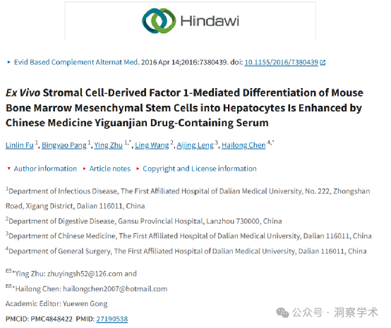

**2020年4月Actinopolyspora biskrensis在pubpeer上提出质疑：**

图 1e 和 3a 中的图像看起来相同。我不确定这是否是故意的。请问作者对此有何评论？红色方框标注处。

特写，对比度增强；图 1（下图 3a）：

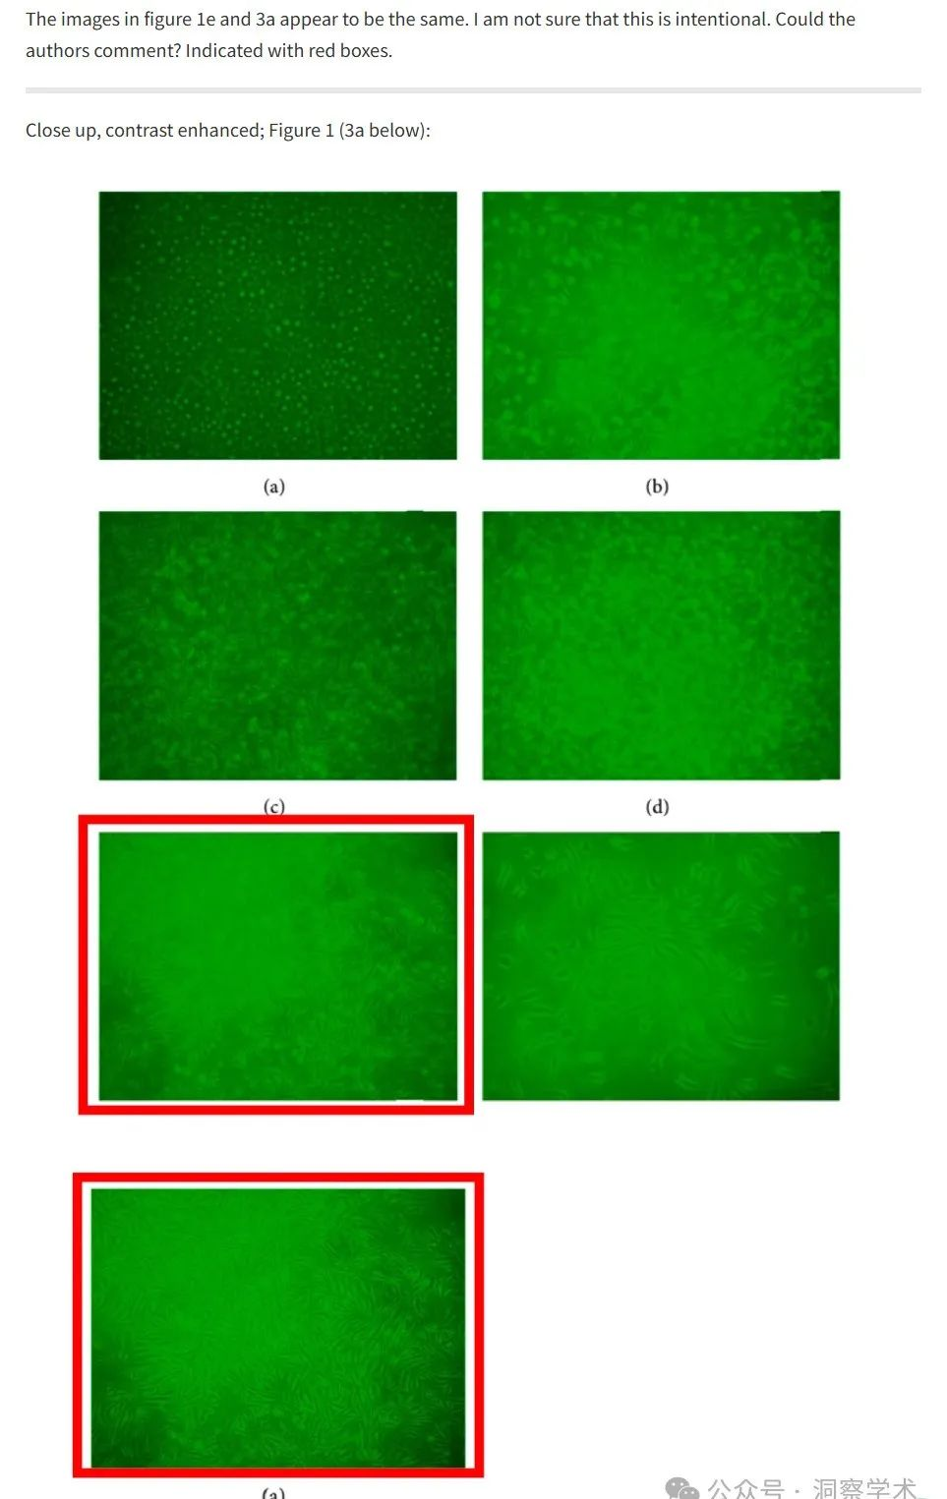

图1

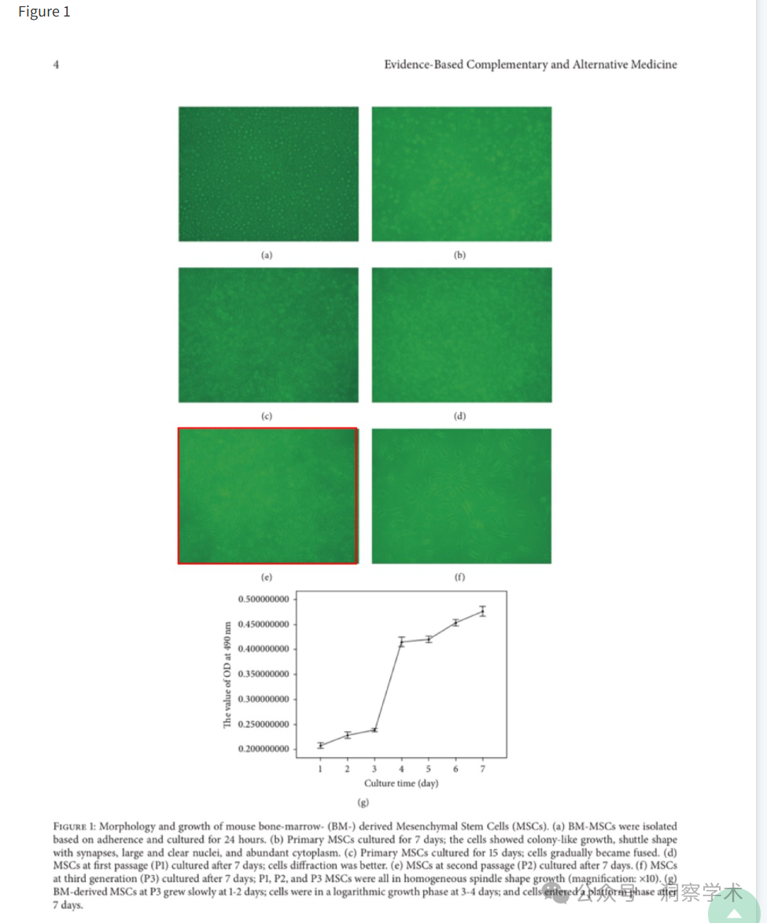

图3

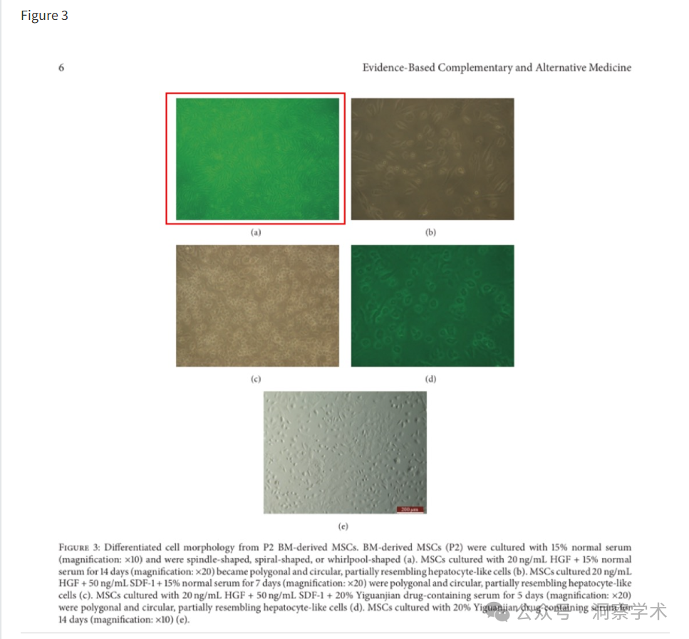

**2021年2月Lampromyia canariensis在pubpeer上回复：**

这两个图像区域怎么样？

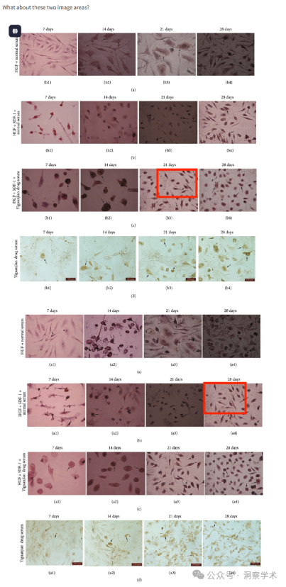

**2025年4月Hoya camphorifolia在pubpeer上回复：**

2025 年 4 月 24 日撤回。

上述文章于2016年4月14日在线发表于威利在线图书馆 ( https://wileyonlinelibrary.com )，经处理编辑龚月文和约翰·威利父子公司 (John Wiley & Sons Ltd.) 同意，现已撤回。撤回决定是基于最初在 PubPeer [1] 上提出的质疑，该文章被发现与图表存在问题。具体如下：

图 4(b)（面板 a4）似乎与图 6(c)（面板 b3）有重复的区域 图 1（e）似乎与图 3（a）重复 作者表示，此错误是由于稿件准备时的疏忽造成的，并对未能指出错误之处表示歉意。作者已提供图 6(c) 的替换图像；然而，编辑委员会对数据的可靠性仍存有疑虑。因此，经编辑委员会同意，鉴于上述问题，该文章将被撤回。

作者不同意撤回。

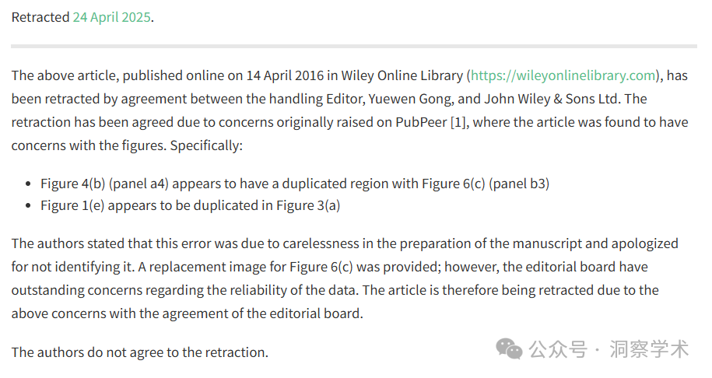

本研究由国家自然科学基金（编号：81273925 和 81573751）资助。作者衷心感谢大连医科大学附属第一医院朱教授的审阅，并衷心感谢大连医科大学附属第一医院中心实验室和病理科全体工作人员的支持。

信息链接：

https://pmc.ncbi.nlm.nih.gov/articles/PMC4848422/#ack1

https://pubpeer.com/publications/8A65784982B927C58B7D9B61FD5A00#0

免责声明：

本文所涉及的人名、单位等中文名均为音译，或任何论文相关信息均来自公开的学术网站和相关资料。力求内容准确可靠，但无法对其完整性、真实性或时效性作出绝对保证，仅供学术参考。如发现内容存在问题或有纰漏之处，请及通过私信联系我们(QQ: 3926830335)，以便及时核实和修正。

[#大连医科大学附属第一医院](https://mp.weixin.qq.com/mp/appmsgalbum?__biz=Mzk1NzgyODkzOQ==&action=getalbum&album_id=3960003985267982341#wechat_redirect)